T.C.
MURADİYE KAYMAKAMLIĞI

FATİH SULTAN MEHMET İLKOKULU/
ORTAOKULU

2019-2023 STRATEJİK PLANI
VAN MURADİYE
2020
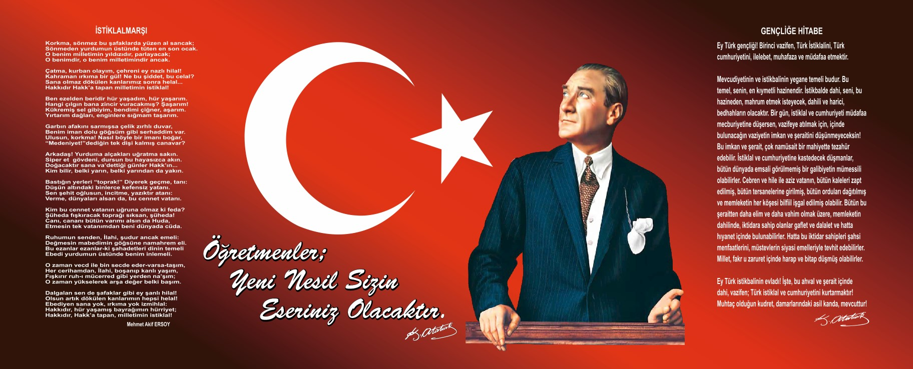

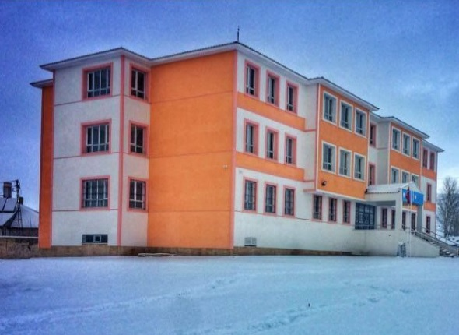
FATİH SULTAN MEHMET İLK-ORTAOKULU
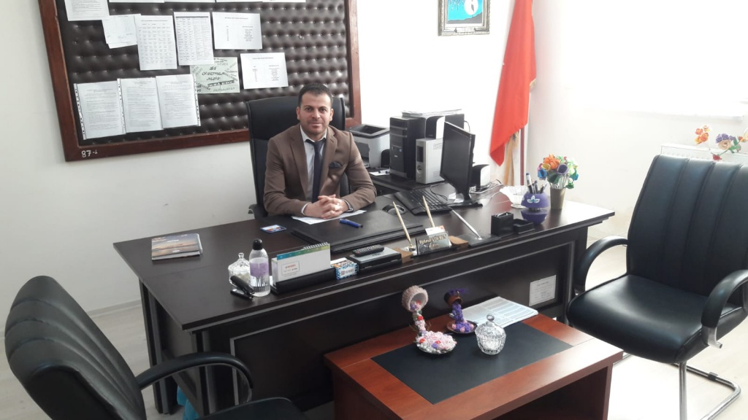

Sunuş
Çağımız dünyasında her alanda yaşanan hızlı gelişmelere paralel olarak eğitimin amaçlarında, yöntemlerinde ve işlevlerinde de değişimin olması vazgeçilmez, ertelenmez ve kaçınılmaz bir zorunluluk haline gelmiştir. Eğitimin her safhasında sürekli gelişime açık, nitelikli insan yetiştirme hedefine ulaşılabilmesi; belli bir planlamayı gerektirmektedir.
Milli Eğitim Bakanlığı birimlerinin hazırlamış olduğu stratejik planlama ile izlenebilir, ölçülebilir ve geliştirilebilir çalışmaların uygulamaya konulması daha da mümkün hale gelecektir. Eğitim sisteminde planlı şekilde gerçekleştirilecek atılımlar; ülke bazında planlı bir gelişmenin ve başarmanın da yolunu açacaktır.
Eğitim ve öğretim alanında mevcut değerlerimizin bilgisel kazanımlarla kaynaştırılması; ülkemizin ekonomik, sosyal, kültürel yönlerden gelişimine önemli ölçüde katkı sağlayacağı inancını taşımaktayız. Stratejik planlama, kamu kurumlarının varlığını daha etkili bir biçimde sürdürebilmesi ve kamu yönetiminin daha etkin, verimli, değişim ve yeniliklere açık bir yapıya kavuşturulabilmesi için temel bir araç niteliği taşımaktadır.
Bu anlamda, 2019-2023 dönemi stratejik planının; belirlenmiş aksaklıkların çözüme kavuşturulmasını ve çağdaş eğitim ve öğretim uygulamalarının bilimsel yönleriyle başarıyla yürütülmesini sağlayacağı inancını taşımaktayız. Bu çalışmayı planlı kalkınmanın bir gereği olarak görüyor; planın hazırlanmasında emeği geçen tüm paydaşlara teşekkür ediyor, İlçemiz, İlimiz ve Ülkemiz eğitim sistemine hayırlı olmasını diliyorum.

Mehmet GÖÇMEN
Okul Müdürü

İÇİNDEKİLER | SAYFA NO
SUNUŞ | 4-5
BÖLÜM I: GİRİŞ ve PLAN HAZIRLIK SÜRECİ
GİRİŞ | 8
- Üst Kurul ve Stratejik Plan Ekibi | 8
- BÖLÜM: DURUM ANALİZİ
- Okulun Kısa Tanıtımı | 9
- Okul Künyesi | 10
- Çalışan Bilgileri | 11
- Okulumuz Bina ve Alanları | 12
- Sınıf ve Öğrenci Bilgileri | 13
2.6. Teknolojik Kaynaklar Tablosu | 14
- Gelir ve Gider Bilgisi | 14
- Paydaş Analizi | 15
- Öğrenci Anket Sonuçları | 16-17
2.8.2. Öğretmen Anket Sonuçları | 17-18
2.8.3. Veli Anket Sonuçları | 19-20
2.9. GZFT (Güçlü, Zayıf, Fırsat, Tehdit) Analizi | 21
2.9.1. İçsel Faktörler | 21
2.9.1.1 Güçlü Yönler | 21
2.9.1.2 Zayıf Yönler | 22
2.9.2. Dışsal Faktörler | 23
2.9.2.1 Ekonomik Faktörler | 23
2.9.2.2. Sosyal Faktörler | 24
2.9.2.3. Teknolojik Faktörler | 25
2.9.3. Fırsatlar | 26
2.9.4. Tehditler | 27
2.9.1. Gelişim ve Sorun Alanları | 28
- Eğitim ve Öğretime Erişimi | 29
- Eğitim ve Öğretimde Kalite | 29
- Kurumsal Kapasite | 29
3. BÖLÜM: MİSYON, VİZYON TEMEL DEĞERLER
- Misyon | 30
- Vizyon | 30
- Temel Değerler | 31
- BÖLÜM: AMAÇ, HEDEF VE DEĞERLER
- Eğitim ve Öğretime Erişim | 32
- Performans Göstergeleri | 32-33
- Eylemler | 34
- Eğitim ve Öğretimde Kalitenin Artırılması | 35
4.2.1.Performans Göstergeleri | 36-37
4.2.2. Eylemler | 37-38
- Kurumsal Kapasite | 39
4.3.1. Performans Göstergeleri | 39-40
4.3.2. Eylemler | 41
- BÖLÜM: MALİYETLENDİRME
5.1. 2019-2023 Stratejik Planı Faaliyet/Proje Maliyetlendirme Tablosu | 42
- BÖLÜM: İZLEME VE DEĞERLENDİRME | 42

BÖLÜM I: GİRİŞ ve PLAN HAZIRLIK SÜRECİ
2019-2023 dönemi stratejik plan hazırlanması süreci Üst Kurul ve Stratejik Plan Ekibinin oluşturulması ile başlamıştır. Ekip tarafından oluşturulan çalışma takvimi kapsamında ilk aşamada durum analizi çalışmaları yapılmış ve durum analizi aşamasında paydaşlarımızın plan sürecine aktif katılımını sağlamak üzere paydaş anketi, toplantı ve görüşmeler yapılmıştır.
Durum analizinin ardından geleceğe yönelim bölümüne geçilerek okulumuzun amaç, hedef, gösterge ve eylemleri belirlenmiştir. Çalışmaları yürüten ekip ve kurul bilgileri altta verilmiştir.

STRATEJİK PLAN ÜST KURULU

Üst Kurul Bilgileri |  | Ekip Bilgileri
Adı Soyadı | Unvanı | Adı Soyadı | Unvanı
MEHMET GÖÇMEN | OKUL MÜDÜRÜ | HÜSEYİN KAYA | MÜDÜR YARDIMCISI
KEMAL ÖZBAY | MÜDÜR YARDIMCISI | ABDULKADİR ALBAYRAK | SINIF ÖĞRETMENİ
DEMET AYYILDIZ KAYA | BİLİŞİM TEK. ÖĞR. | DUYGU ARIK | SINIF ÖĞRETMENİ
ÇAĞLA ARSLAN | REHBER ÖĞR. | TUĞRUL SANDALOĞLU | TÜRKÇE ÖĞR.
HÜSEYİN KAYA | DİN KÜLT. ÖĞR. | YASEMİN PALTACI | İNGİLİZCE ÖĞR.

BÖLÜM II: DURUM ANALİZİ
Durum analizi bölümünde okulumuzun mevcut durumu ortaya konularak neredeyiz sorusuna yanıt bulunmaya çalışılmıştır.
Bu kapsamda okulumuzun kısa tanıtımı, okul künyesi ve temel istatistikleri, paydaş analizi ve görüşleri ile okulumuzun Güçlü Zayıf Fırsat ve Tehditlerinin (GZFT) ele alındığı analize yer verilmiştir.

Okulun Kısa Tanıtımı
Okulumuz Karaoğlan Mahallesinde kurulmuş 1992 yılında eğitim-öğretime başlamış 1997-1998 Eğitim Öğretim yılına kadar sadece İlkokul, 1998 yılından itibaren de İlköğretime dönüştürülmüş olup;
2012 yılında Van depreminin ardından Bina yıkılmış akabinde Mehmet Akif Ersoy ilkokulunda bir yıl eğitim öğretime devam edilmiştir.
2014-2015 Eğitim Öğretim Yılından itibaren Halk Eğitimi Merkezi bitişiğindeki binada İlk-Ortaokul olarak Eğitim Öğretime devam edilmiştir.
2014-2015 Eğitim Öğretim Yılı 2.Dönemi itibarı ile de İmam Hatip Ortaokul binasında eğitim öğretime devam etmiştir.
2017-2018 Eğitim Öğretim yılında okulumuz yeni binasında Eğitim Öğretime başlamıştır. Okulumuzda 1 müdür 2 müdür yardımcısı olmak üzere 3 idareci vardır. Okulumuzda 26 öğretmen 3 çalışan 1 tane güvenlik görevlisi vardır. Okulumuz Anaokulu ilkokul ve ortaokul olarak hizmet vermektedir.
Anaokulunda 53 öğrenci
İlkokulunda 198 öğrenci
Ortaokulunda 255 öğrencimiz vardır.
Okulun Mevcut Durumu: Temel İstatistikler

Okul Künyesi
Okulumuzun temel girdilerine ilişkin bilgiler altta yer alan okul künyesine ilişkin tabloda yer almaktadır.

Temel Bilgiler Tablosu- Okul Künyesi

İli: VAN |  |  |  | İlçesi: MURADİYE
Adres: | Karaoğlan mah. Yayla cad. |  |  |  |  | ………………………….
Telefon Numarası: | 0507 615 78 30 |  |  | Faks Numarası:
e- Posta Adresi: | 742992@meb.k12.tr  743811@meb.k12.tr |  |  | Web sayfası adresi: |  | fatihsultanmehmetortaokul.meb.k12.tr/fatihsultanmehmetilkokul.meb.k12.tr
Kurum Kodu: | 743811-742992 |  |  | Öğretim Şekli: |  | Tam Gün
Okulun Hizmete Giriş Tarihi : 01.10.2017 |  |  |  | Toplam Çalışan Sayısı |  | 36
Öğrenci Sayısı: | Kız | 292 |  | Öğretmen Sayısı | Kadın | 21
Öğrenci Sayısı: | Erkek | 301 |  | Öğretmen Sayısı | Erkek | 11
Öğrenci Sayısı: | Toplam | 593 |  | Öğretmen Sayısı | Toplam | 32
Derslik Başına Düşen Öğrenci Sayısı |  |  | :31 | Şube Başına Düşen Öğrenci Sayısı |  |  | : 31
Öğretmen Başına Düşen Öğrenci Sayısı |  |  | :23 | Şube Başına 30’dan Fazla Öğrencisi Olan Şube Sayısı |  |  | : 9
Öğrenci Başına Düşen Toplam Gider Miktarı |  |  | 0 | Öğretmenlerin Kurumdaki Ortalama Görev Süresi |  |  | 2,88

Çalışan Bilgileri
Okulumuzun çalışanlarına ilişkin bilgiler altta yer alan tabloda belirtilmiştir.
Çalışan Bilgileri Tablosu
Unvan* | Erkek | Kadın | Toplam
Okul Müdürü ve Müdür Yardımcısı | 3 | 0 | 3
Anasınıfı Öğretmeni | 1 | 1 | 2
Sınıf Öğretmeni | 3 | 5 | 8
Branş Öğretmeni | 7 | 9 | 16
Rehber Öğretmen | 0 | 1 | 1
İdari Personel | 3 | 0 | 3
Yardımcı Personel | 2 | 1 | 3
Güvenlik Personeli | 0 | 0 | 0
Toplam Çalışan Sayıları | 19 | 17 | 36

Okulumuz Bina ve Alanları
Okulumuzun binası ile açık ve kapalı alanlarına ilişkin temel bilgiler altta yer almaktadır.

Okul Yerleşkesine İlişkin Bilgiler

Okul Bölümleri |  | Özel Alanlar | Var | Yok
Okul Kat Sayısı | 3 | Çok Amaçlı Salon |  | x
Derslik Sayısı | 18 | Çok Amaçlı Saha |  | x
Derslik Alanları (m2) | 64 | Kütüphane |  | x
Kullanılan Derslik Sayısı | 18 | Fen Laboratuvarı | x
Şube Sayısı | 18 | Bilgisayar Laboratuvarı |  | x
İdari Odaların Alanı (m2) | 21 | İş Atölyesi |  | x
Öğretmenler Odası (m2) | 64 | Beceri Atölyesi | X
Okul Oturum Alanı (m2) | 2600 | Pansiyon |  | x
Okul Bahçesi (Açık Alan)(m2) | 2420
Okul Kapalı Alan (m2) | 0
Sanatsal, bilimsel ve sportif amaçlı toplam alan (m²) | 200
Kantin (m2) | 40
Tuvalet Sayısı | 8

Sınıf ve Öğrenci Bilgileri
Okulumuzda yer alan sınıfların öğrenci sayıları alttaki tabloda verilmiştir.

SINIFI | Kız | Erkek | Toplam | SINIFI | Kız | Erkek | Toplam
ANASINIFI | 18 | 26 | 44 | 5.SINIF | 42 | 25 | 77
1.SINIF | 28 | 27 | 55 | 6.SINIF | 45 | 40 | 85
2.SINIF | 20 | 24 | 44 | 7.SINIF | 38 | 41 | 79
3.SINIF | 27 | 29 | 56 | 8.SINIF | 36 | 45 | 81
4.SINIF | 22 | 25 | 47

Donanım ve Teknolojik Kaynaklarımız
Teknolojik kaynaklar başta olmak üzere okulumuzda bulunan çalışır durumdaki donanım malzemesine ilişkin bilgiye alttaki tabloda yer verilmiştir.

Teknolojik Kaynaklar Tablosu
Akıllı Tahta Sayısı | 17 | TV Sayısı | 1
Masaüstü Bilgisayar Sayısı | 5 | Yazıcı Sayısı | 4
Taşınabilir Bilgisayar Sayısı | 0 | Fotokopi Makinası Sayısı | 5
Projeksiyon Sayısı | 2 | İnternet Bağlantı Hızı | 6 mbps

Gelir ve Gider Bilgisi
Okulumuzun genel bütçe ödenekleri, okul aile birliği gelirleri ve diğer katkılarda dâhil olmak üzere gelir ve giderlerine ilişkin son iki yıl gerçekleşme bilgileri alttaki tabloda verilmiştir.

Yıllar | Gelir Miktarı | Gider Miktarı
2017 | 0 | 0
2018 | 0 | 0

PAYDAŞ ANALİZİ
Kurumumuzun temel paydaşları öğrenci, veli ve öğretmen olmakla birlikte eğitimin dışsal etkisi nedeniyle okul çevresinde etkileşim içinde olunan geniş bir paydaş kitlesi bulunmaktadır. Paydaşlarımızın görüşleri anket, toplantı, dilek ve istek kutuları, elektronik ortamda iletilen önerilerde dâhil olmak üzere çeşitli yöntemlerle sürekli olarak alınmaktadır.
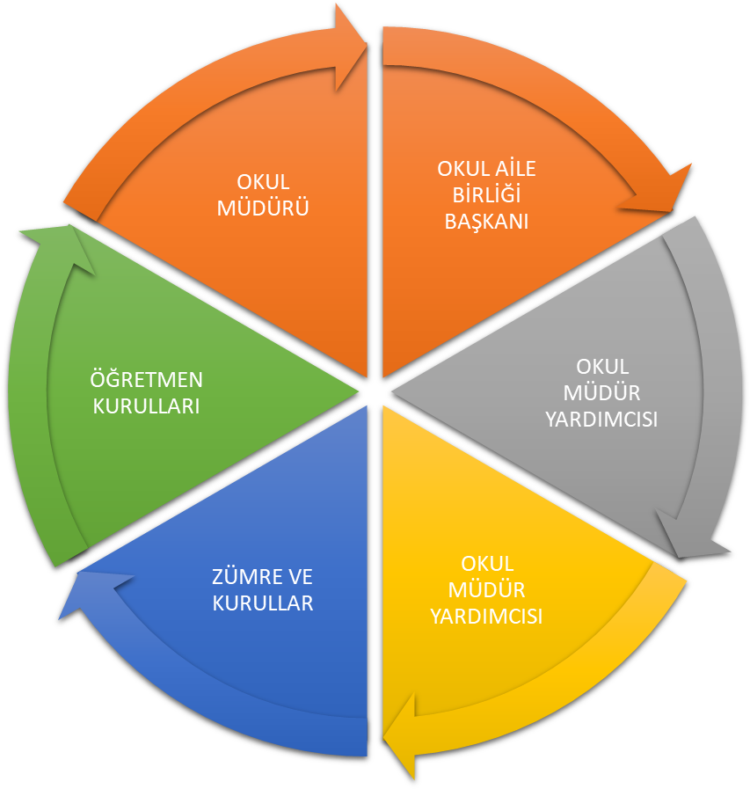

Paydaş anketlerine ilişkin ortaya çıkan temel sonuçlara altta yer verilmiştir :

Öğrenci Anketi Sonuçları:
MADDELER | KATILAN ÖĞRENCİ SAYISI | ORTALAMA
Öğretmenlerimle ihtiyaç duyduğumda rahatlıkla görüşebilirim. | 593 | 4,0000
Okul müdürü ile ihtiyaç duyduğumda rahatlıkla konuşabiliyorum. | 593 | 3,5424
Okulun rehberlik servisinden yeterince yararlanabiliyorum. | 593 | 3,6441
Okula ilettiğimiz öneri ve isteklerimiz dikkate alınıyor. | 593 | 3,3390
Okulda kendimi güvende hissediyorum. | 593 | 4,2203
Okulda öğrencilerle ilgili alınan kararlarda bizlerin görüşleri alınıyor. | 593 | 2,9492
Öğretmenler yeniliklere açık olarak derslerin işlenişinde çeşitli yöntemler kullanmaktadır. | 593 | 3,8644
Derslerde konuya uygun araç ve gereçler kullanılmaktadır. | 593 | 3,6949
Teneffüslerde ihtiyaçlarımı karşılayabiliyorum. | 593 | 4,3729
Okulun içi ve dışı temizdir. | 593 | 3,0339
Okulun binası ve fiziksel imkanları yeterlidir. | 593 | 3,2712
Okulun kantininde satılan malzemeler sağlıklı ve güvenlidir. | 593 | 2,7966
Okulumuzda yeterli miktarda sanatsal ve kültürel faaliyetler düzenlenmektedir. | 593 | 3,4068

Öğretmen Anketi Sonuçları:
MADDELER | KATILAN ÖĞRETMEN SAYISI | ORTALAMA
Okulumuzda alınan kararlar, çalışanların katılımıyla alınıyor. | 29 | 1,33306
Kurumdaki tüm duyurular çalışanlara zamanında iletilir. | 29 | 1,47710
Her türlü ödüllendirmede adil olma, tarafsızlık ve objektiflik esastır. | 29 | 1,37148
Kendimi, okulun değerli bir üyesi olarak görürüm. | 29 | 0,97145
Çalıştığım okul bana kendimi geliştirme imkanı tanımaktadır. | 29 | 1,63299
Okul, teknik araç ve gereç yönünden yeterli donanıma sahiptir. | 29 | 1,05375
Okulda çalışanlara yönelik sosyal ve kültürel faaliyetler düzenlenir. | 29 | 1,50324
Okulda öğretmenler arasında ayrım yapılmamaktadır. | 29 | 1,54863
Okulumuzda yerelde ve toplum üzerinde olumlu etki bırakacak çalışmalar yapılmaktadır. | 29 | 1,18157
Yöneticilerimiz yaratıcı ve yenilikçi düşüncelerin üretilmesi teşvik etmektedir. | 29 | 1,14056
Yöneticiler okulun vizyonunu stratejilerini iyileştirmeye açık alanlarını çalışanlarıyla paylaşır. | 29 | 0,95799
Okulumuzda sadece öğretmenlerin kullanımına tahsis edilmiş yerler yeterlidir. | 29 | 1,34277
Alanıma ilişkin yenilik ve gelişmeleri takip eder ve kendimi güncellerim. | 29 | 0,63960

Veli Anketi Sonuçları:
MADDELER | KATILAN VELİ SAYISI | ORTALAMA
İhtiyaç duyduğumda okul çalışanlarıyla görüşebiliyorum. | 250 | 1,48805
Bizi ilgilendiren okul duyurularını zamanında öğreniyorum. | 250 | 1,36851
Öğrencilerimle ilgili konularda okulda rehberlik hizmeti alabiliyorum. | 250 | 1,21092
Okula ilettiğim istek ve şikayetleri dikkate alınıyor. | 250 | 1,64221
Öğretmeneler yeniliğe açık olarak derslerin işlenişinde çeşitli yöntemler kullanmaktadırlar. | 250 | 1,38286
Okulda yabancı kişilere karşı güvenlik önlemleri alınmaktadır. | 250 | 0,83339
Okulda bizleri ilgilendiren kararlarda görüşlerimiz dikkate alınır. | 250 | 1,65630
E-Okul veli bilgilendirme sistemi ile okulun internet sayfasını düzenli olarak takip ediyorum. | 250 | 1,67096
Çocuğumun okulunu sevdiğini ve öğretmenleriyle iyi anlaştığını düşünüyorum. | 250 | 1,01784
Okul, teknik araç ve gereç yönünden yeterli donanıma sahiptir. | 250 | 1,52334
Okul her zaman temiz ve bakımlıdır. | 250 | 1,56934
Okulun binası ve diğer fiziki imkanlar yeterlidir. | 250 | 1,45230
Okulumuzda yeterli miktarda sanatsal ve kültürel faaliyetler düzenlenmektedir. | 250 | 1,57820

- Hiç Katılmıyorum 2. Katılıyorum 3. Kararsızım 4. Katılıyorum 5. Kesinlikle Katılıyorum

*Anket sonuçlarını hesaplamada SPSS Programından yararlanılmıştır.

GZFT (Güçlü, Zayıf, Fırsat, Tehdit) Analizi
Okulumuzun temel istatistiklerinde verilen okul künyesi, çalışan bilgileri, bina bilgileri, teknolojik kaynak bilgileri ve gelir gider bilgileri ile paydaş anketleri sonucunda ortaya çıkan sorun ve gelişime açık alanlar iç ve dış faktör olarak değerlendirilerek GZFT tablosunda belirtilmiştir. Dolayısıyla olguyu belirten istatistikler ile algıyı ölçen anketlerden çıkan sonuçlar tek bir analizde birleştirilmiştir.
Kurumun güçlü ve zayıf yönleri donanım, malzeme, çalışan, iş yapma becerisi, kurumsal iletişim gibi çok çeşitli alanlarda kendisinden kaynaklı olan güçlülükleri ve zayıflıkları ifade etmektedir ve ayrımda temel olarak okul müdürü/müdürlüğü kapsamından bakılarak iç faktör ve dış faktör ayrımı yapılmıştır.

İçsel Faktörler
Güçlü Yönler

Eğitim ve Öğretime Erişim |  | Eğitim ve Öğretimde Kalite |  | Kurumsal Kapasite
- Özel öğretimi destekleyici teşvik mekanizmaları |  | 1)Sınav başarılarına yönelik açılan kurslar |  | - Yeniliğe ve gelişime açık insan kaynağı
- İl genelinde öğrencilerin erişebilecekleri her kademe ve türde eğitim kurumlarının bulunması |  | 2) Okulumuzda yönetici ve öğretmen normlarının doluluk oranının yüksek olması |  | 2) Eğitim politikalarının belirlenmesinde paydaşların görüş ve önerilerinin dikkate alınması
- Saygılı Öğrenciler |  | 3) Okulumuzda şiddet olaylarının az olması |  | 3) Yeni ve temiz bina
- Motive edilmiş öğretmen |  | 4) Eğitime katkı sağlayan (TÜBİTAK ) Projelerin uygulanıyor olması |  | 4) Merkez okul olması
- Genç ve donanımlı Personel |  | 5) Eğitimin kalitesini ve öğrencilerin sınav başarısını artırmak için yapılan ortak sınavlar |  | 5)Ulaşımın rahat olması

Zayıf Yönler

Eğitim ve Öğretime Erişim |  | Eğitim ve Öğretimde Kalite |  | Kurumsal Kapasite
1) Maddi destek olmaması |  | 1)İl düzeyinde geliştirilen projelerin etkin uygulanamaması |  | 1)Nitelikli Hizmet İçi Eğitim faaliyetlerinin yetersizliği
2)Özel eğitim okul ve kurumlarının yaygın ve yeterli olmaması |  | 2)Maddi destek olmaması |  | 2)Hizmet içi eğitimlerin etkinliğinin istenen düzeyde olmaması
3)Hayat boyu öğrenme kapsamındaki faaliyetlerin tanıtımının yetersiz olması |  | 3)Velilerin ilgisiz olması |  | 3)Teknolojik açıdan binanın eksik olması
4)Zorunlu eğitimden ayrılmaların önlenmesine ilişkin etkili bir izleme ve önlemeye dönük yaptırım mekanizmasının işletilememesi |  | 4)Taşımalı öğrencilerin olması

Dışsal Faktörler

EKONOMİK FAKTÖRLER

OLUMLU |  | OLUMSUZ
- İlimiz tarım, tarıma dayalı endüstri ve gelişmekte olan sanayisiyle komşu illere göre ekonomik olarak gelişmişliğinin, insan kaynaklarına ve dolaylı olarak eğitime bakış açısına olumlu yansımaları |  | - Üretimde kullanılan teknolojiler ve piyasa şartlarındaki değişmeler nedeniyle küçük işletmelerin yok olması sonucu ailelerin yaşadığı ekonomik sorunların eğitime yansımaları
- İnşaat sektöründe kullanılan teknolojiler nedeni ile okul yapımlarının hızlanması |  | - İlimizde, kırsaldan kent merkezine doğru yaşanan iç göçten dolayı okul yapımı planlamasında sıkıntı yaşanması
- İlçemizde yapılan hayvancılık ve tarımsal faaliyetler ilçemizde maddi açıdan destek sağlamaktadır. |  | - Eğitimde kullanılan ders araç, gereçlerine dayalı giderlerin artması nedeniyle ailelerin ve eğitim kurumlarının bu ihtiyaçları karşılamada yetersiz kalması

SOSYAL FAKTÖRLER

OLUMLU |  | OLUMSUZ
- İlimizin tarihi dokusunun zenginliği |  | - İlçemizin yetişmiş insan yönüyle göç veren il durumunda bulunması
- Manevi ve kültürel zenginliğe sahip bir ilçe olması |  | - Hayat boyu öğrenme ve meslek içi eğitim konusunda hizmet üretme ve hizmeti talep etmede yaşanan sorunlar ve isteksiz tutumlar
- İlçemizde fazla iş imkanı olmadığından dolayı genç erkek nüfusun diğer illerdeki özellikle inşaat sektörüne eleman kazandırması |  | - Çocukların gelişen ve büyüyen çevreleri (kent yaşamı, e-ortam vb) dolayısı ile olumsuz ortamlardan korunmalarına yönelik rehberlik ihtiyaçlarının artması
 |  | - Bireylerin gelişen kitle iletişim araçlarının olumlu katkılarının yanında, olumsuz etkilerine de maruz kalmaları

TEKNOLOJİK FAKTÖRLER

OLUMLU |  | OLUMSUZ
- Bakanlığımızın e-okul internet hizmetlerinin kurumlarımızda etkin kullanımı |  | - Sürekli gelişen ve değişen teknolojileri takip etme zorunluluğundan doğan maddi kaynak sorunu
- Kitle iletişim araçlarında ve ulaşımda yeni teknolojilerin kullanılması |  | - Eğitimin yerel ihtiyaçları karşılama boyutunu aşıp global bir boyut kazanması ve eğitim ortam ve süreçlerinin bu duruma uygun (yabancı dil vb.) hale getirilememesi
- E-Devlet sisteminin gelişmesi |  | - E-ortamın güvenliğinin tam sağlanamaması
 |  | - E-ortamdan kaynaklanan (Örneğin; Dönem ve yıl sonu işlemler dolayısı ile gerçekleşen yüklenmelere zaman zaman cevap verememesi) sorunlar
 |  | - Gelişen e-ortamın yersiz, kötüye kullanımları ve yeni gelişen suçlar

FIRSATLAR
Eğitim ve Öğretime Erişim |  | Eğitim ve Öğretimde Kalite |  | Kurumsal Kapasite
- Eğitimin sürdürülebilir ekonomik kalkınmadaki işlevi konusunda toplumsal farkındalık |  | - Geniş bir paydaş kitlesinin varlığı |  | 1) Üst politika belgelerinde eğitimin öncelikli alan olarak yer alması
- Ulaşım ve erişim ağının gelişmesi |  | - Kaliteli eğitim ve öğretime ilişkin talebin artması |  | 2) Şehrin sosyo-ekonomik yapısı ve kültürel seviyesinin çevre illere göre daha iyi olması
- Devletin özel eğitime muhtaç öğrencilere sunduğu destek |  | 3) Gelişen teknolojilerin eğitimde kullanılabilirliğinin artması |  | 3) Merkezi yönetim bütçesinden eğitime ayrılan payın artış eğiliminde olması
- İlimizin zengin bir tarihi ve kültürel mirasa sahip olması |  | 4) Sektörün mesleki ve teknik eğitim konusunda iş birliğine açık olması |  | 4)Sosyal medyanın geniş kitlelerce kullanılıyor olması
- Hayat boyu öğrenmeyi destekleyen devlet politikalarının varlığı |  | 5) Sektörle iş birliği yapılmasına imkân veren mevzuatın bulunması
- Eğitim ve öğretime yönelik talebin giderek artması

TEHDİTLER

Eğitim ve Öğretime Erişim |  | Eğitim ve Öğretimde Kalite |  | Kurumsal Kapasite
- Kişiler arasındaki sosyo-ekonomik eşitsizlikler |  | - Beceri eğitimi için nitelikli ve istekli işletme yetersizliği |  | - Eğitimin niteliğini artırmaya yönelik bütçenin yetersizliği
- Taşımalı eğitimin ulaşım ve mevsimsel şartlardan olumsuz etkilenmesi |  | - Bireylerde oluşan teknoloji bağımlılığı ve medyanın olumsuz etkileri |  | 2) İlimizin 1. Derece deprem bölgesinde yer alması
- Öğretmen, yönetici ve ailelerin özel eğitim konusunda yeterli bilgiye ve duyarlılığa sahip olmaması |  | - İnternet ortamında oluşan bilgi kirliliği, doğru ve güvenilir bilgiyi ayırt etme güçlüğü |  | 3) Öğretmenlerin bazı bölgelerde daha uzun süreli çalışmasını sağlayacak teşvik edici mekanizmaların geliştirilmemiş olması
- Öğrenci ve ailelerin meslekler ve iş hayatıyla ilgili yeterli bilgiye sahip olmaması |  | - Toplumda kitap okuma, spor yapma, sanatsal ve kültürel faaliyetlerde bulunma alışkanlığının yetersiz olması |  | 4) Yönetici, öğretmen ve diğer eğitim çalışanlarının kişisel ve mesleki gelişimlerine yönelik merkezi hizmet içi eğitim faaliyetlerinin yetersiz olması
- Bazı okul türlerine yönelik olumsuz toplumsal algı |  | 5) İşgücü piyasasının yeterince şeffaf olmaması ve ucuz işgücü talebi |  | 5) Gelişen ve değişen teknolojiye uygun donatım maliyetinin yüksek olması
- Velilerle iletişim problemi olması |  | 6) Zararlı alışkanlıkların yaygınlaşma eğiliminde olması |  | 6) Eğitim politikalarında çok sık değişiklik yapılması ve eğitim sistemindeki düzenlemelere ilişkin pilot uygulamaların yetersizliği
- Özel sektörün eğitim yatırımlarının yeterli düzeyde olmaması |  | 7) Yerleşkeler arası gelişmişlik farkı
 |  | - Zararlı alışkanlıkların yaygınlaşma eğiliminde olması

Gelişim ve Sorun Alanları
Gelişim ve sorun alanları analizi ile GZFT analizi sonucunda ortaya çıkan sonuçların planın geleceğe yönelim bölümü ile ilişkilendirilmesi ve buradan hareketle hedef, gösterge ve eylemlerin belirlenmesi sağlanmaktadır.
Gelişim ve sorun alanları ayrımında eğitim ve öğretim faaliyetlerine ilişkin üç temel tema olan Eğitime Erişim, Eğitimde Kalite ve kurumsal Kapasite kullanılmıştır. Eğitime erişim, öğrencinin eğitim faaliyetine erişmesi ve tamamlamasına ilişkin süreçleri; Eğitimde kalite, öğrencinin akademik başarısı, sosyal ve bilişsel gelişimi ve istihdamı da dâhil olmak üzere eğitim ve öğretim sürecinin hayata hazırlama evresini; Kurumsal kapasite ise kurumsal yapı, kurum kültürü, donanım, bina gibi eğitim ve öğretim sürecine destek mahiyetinde olan kapasiteyi belirtmektedir.

Gelişim ve Sorun Alanlarımız

1.TEMA: EĞİTİM VE ÖĞRETİME ERİŞİM
1 | Bölgenin hava koşullarından dolayı bazen eğitim öğretimde aksamalar oluyor.
2 | Aileler tarafından kız çocukları eğitime teşvik edilmediğinden dolayı kız çocuklarında okula karşı isteksizlik oluşuyor.
3 | Aileler eğitim ve öğretime gerekli hassasiyeti sağlamıyorlar.
4 | Aileler öğrenciler eğitim konusunda gerektiği noktada maddi destek sağlamıyorlar.

2.TEMA: EĞİTİM VE ÖĞRETİMDE KALİTE
1 | Okulumuzun teknolojik araçların yetersiz olmasından dolayı eğitimin kalitesinin azalması.
2 | Okulumuzda genç öğretmenlerin çoğunlukta olmasından dolayı daha aktif bir eğitim ortamının oluşması.
3 | Okulumuzun temiz ve yeni olmasından dolayı öğrencilerin derslerine daha motiveli bir şekilde dersleri takip etmesi.
4 | Öğrencilerin kişisel gelişimleri açısından sosyal etkinliklere yer verilmesi.

3.TEMA: KURUMSAL KAPASİTE
1 | Okulumuzda bulunan derslik sayısının az olması, bundan dolayı bazı sınıfların kalabalık olması.
2 | Maddi desteğin yetersizliğinden dolayı bilişim sınıfının ve etkileşimli tahtanın olmaması eğitimin kalitesini etkilemesi.
3 | Maddi desteğin yetersizliğinden dolayı Fen laboratuvarında yeterli malzemenin olmaması ve bunun sonucunda öğrencilerin gerekli deneyleri yapamaması.

BÖLÜM III: MİSYON, VİZYON VE TEMEL DEĞERLER
Okul Müdürlüğümüzün Misyon, vizyon, temel ilke ve değerlerinin oluşturulması kapsamında öğretmenlerimiz, öğrencilerimiz, velilerimiz, çalışanlarımız ve diğer paydaşlarımızdan alınan görüşler, sonucunda stratejik plan hazırlama ekibi tarafından oluşturulan Misyon, Vizyon, Temel Değerler; Okulumuz üst kurulana sunulmuş ve üst kurul tarafından onaylanmıştır.

MİSYONUMUZ
Atatürk ilke ve inkılaplarına bağlı, ilgi ve yetenekleri doğrultusunda yüksek öğrenime yönelmiş, kendine güvenen, çevresi ile iyi ve olumlu iletişim kurabilen, toplumsal değerlere duyarlı, olaylara çok yönlü ve objektif olarak değerlendirebilen, çağın gelişen ihtiyaçlarına cevap verebilecek bilgi ve becerilere sahip, yabancı dili dünyadaki bilimsel ve teknolojik gelişmeleri izleyebilecek düzeyde kullanabilen, liderlik özelliklerinin yanında işbirliği ve ekip çalışmalarına yatkın bireyler olarak yetişmektir.

VİZYONUMUZ
Her yönden nitelikli, sosyal, kültürel ve bilimsel altyapı ve donanıma sahip, en az bir yabancı dili çok iyi bilen, aldığı eğitimi yaşantısında uygulayabilen, değişime ve gelişime açık, öğrenmeyi temel ihtiyaç kabul eden, değerlerini yaşayan ve yaşatan, sorumluluk sahibi, adaletli, ahlaklı, ve kişisel disiplin ilkelerine bağlı, kendine güvenen, kendini sorgulayan, araştırmacı, çağdaş, demokratik ve laik bireyler yetiştiren örnek bir eğitim kurumu olmak.

TEMEL DEĞERLERİMİZ
1) Atatürk İlke ve İnkılaplarına bağlılık.
2) Vatan, Millet ve Bayrak bilincini kazandırmak.
3) Tarih bilincini gelecek nesillerimize aktarmak.
4) Türkçeyi bilinçli kullanıp ve korumak.
5) Gelenek ve göreneklerine bağlı olup gelecek nesillere aktarmak.
6) Dürüstlük, yardımlaşma, ahlak ve iyi bir insan olmayı hedeflemek.

BÖLÜM IV: AMAÇ, HEDEF VE EYLEMLER

TEMA I: EĞİTİM VE ÖĞRETİME ERİŞİM

Stratejik Amaç 1:
Eğitimde fırsat eşitliği gözetilerek eğitim ve öğretime erişimi sağlamak.

Stratejik Hedef 1.1 Okulumuzda kaydı bulunan öğrencilerimizin devamlarını sağlamak

Performans Göstergeleri
No | PERFORMANS  GÖSTERGESİ | Mevcut |  | HEDEF
No | PERFORMANS  GÖSTERGESİ | 2018 | 2019 |  | 2020 | 2021 | 2022 | 2023
PG.1.1.1 | Kayıt bölgesindeki okul öncesi öğrencilerinden okula kayıt yaptıranların oranı (%) | %90 | %92 |  | %93 | %95 | %98 | %100
PG.1.1.2 | Okula yeni başlayan okul öncesi öğrencilerinden oryantasyon eğitimine katılanların oranı (%) | %35 | %45 |  | %55 | %65 | %85 | %95
PG.1.1.3 | Okula yeni başlayan ilkokul öğrencilerinden oryantasyon eğitimine katılanların oranı (%) | %40 | %50 |  | %60 | %65 | %75 | %95
PG.1.1.4 | Okula yeni başlayan ortaokul öğrencilerinden oryantasyon eğitimine katılanların oranı (%) | %40 | %50 |  | %60 | %65 | %75 | %95
PG.1.1.5 | Bir eğitim ve öğretim döneminde okul öncesinde 20 gün ve üzeri devamsızlık yapan öğrenci oranı (%) | %30 | %20 |  | %15 | %10 | %5 | %3
PG.1.1.6 | Bir eğitim ve öğretim döneminde ilkokulda 20 gün ve üzeri devamsızlık yapan öğrenci oranı (%) | %0.9 | %0.5 |  | %0.4 | %0.3 | %0.1 | %0.1
PG.1.1.7 | Bir eğitim ve öğretim döneminde ortaokulda 20 gün ve üzeri devamsızlık yapan öğrenci oranı (%) | %6,5 | %5,5 |  | %5 | %3 | %2,5 | %1
PG.1.1.8 | Bir eğitim ve öğretim döneminde 20 gün ve üzeri devamsızlık yapan yabancı öğrenci oranı (%) | %0 | %0 |  | %0 | %0 | %0 | %0
PG.1.1.9 | Okul öncesi eğitiminde desteklenen, şartları elverişsiz ailelerin oranı (%) | %0 | %0 |  | %0 | %0 | %0 | %0
PG.1.1.10 | Okulumuzda geçici koruma altındaki yabancı öğrenci sayısı | %0 | %0 |  | %0 | %0 | %0 | %0
PG.1.1.11 | İlkokul birinci sınıf öğrencilerinden en az bir yıl okul öncesi eğitim almış olanların oranı (%) | %40 | %50 |  | %60 | %70 | %80 | %95
PG.1.1.12 | İlkokullarda okuyan öğrencilerden BİLSEM’e tanılamaya yönlendirilen öğrenci oranı (%) | %0,4 | %2 |  | %3 | %4 | %6 | %7
PG.1.1.13 | Destekleme ve Yetiştirme Kurslarına kayıtlı öğrencilerin devamsızlık oranı (%) | %6 | %5 |  | %4 | %3 | %2 | %1
PG.1.1.14 | İYEP Kurslarına kayıtlı öğrencilerin devamsızlık oranı (%) | %5 | %4 |  | %3 | %2 | %1 | %0
PG.1.1.15 | Okulumuz bünyesinde açılan özel eğitim alt sınıfına kayıtlı öğrencilerden devamsızlık oranı (%) | %0 | %0 |  | %0 | %0 | %0 | %0
PG.1.1.16 | Sürekli devamsız olup okula devamı sağlanan öğrenci oranı (%) | %0 | %0 |  | %0 | %0 | %0 | %0

Eylemler
No | Eylem İfadesi | Eylem Sorumlusu | Eylem Tarihi
1.1.1. | Kayıt bölgesinde yer alan öğrencilerin tespiti çalışması yapılacaktır. | Hüseyin KAYA | 01.09.2019
1.1.2 | Okul öncesi aday kayıt sistemine düşen öğrencilerin velileri okulöncesi eğitiminin önemi hakkında bilgilendirilecektir. | Kemal ÖZBAY | 15.07.2019
1.1.3 | Devamsızlık yapan öğrencilerin tespiti ve erken uyarı sistemi için çalışmalar yapılacaktır. | Mehmet GÖÇMEN | 01.11.2019
1.1.4 | Devamsızlık yapan öğrencilerin velileri ile özel toplantı ve görüşmeler yapılacaktır. | Mehmet GÖÇMEN | 10.03.2019
1.1.5 | Oryantasyon eğitiminin önemini vurgulamak için veliler yapılacak çalışmalarla (seminer, toplantı, sms gönderme vb.) bilgilendirilecektir. | Çağla ARSLAN | 02.09.2019
1.1.6 | Devamsızlık yapan öğrencilere yönelik ev ziyaretleri yapılacaktır. | Tuğrul SANDALOĞLU | 05.11.2019
1.1.7 | Devamsızlık mektupları her uyarı döneminde velilere ulaştırılacaktır. | Mehmet GÖÇMEN | 20.11.2019
1.1.8 | Devamsızlık yapan öğrencilerin okullara kazandırılması için muhtarlarla ortak çalışmalar yapılacaktır. | Mehmet GÖÇMEN | 22.11.2019
1.1.9 | Özel yetenekli öğrencilerin özellikleri ile ilgili okul öğretmenlerine bilgilendirici çalışmalar yapılması sağlanacaktır. | Çağla ARSLAN | 05.10.2019

TEMA II: EĞİTİM VE ÖĞRETİMDE KALİTENİN ARTIRILMASI

Stratejik Amaç 2:
Öğrencilerimizin gelişmiş dünyaya uyum sağlayacak şekilde donanımlı, başarı düzeyleri yüksek, ülke kalkınmasında aktif, yaşam becerileri güçlü, özgüven sahibi, insani ve milli değerlere haiz, girişimci ve katılımcı bireyler olabilmesini sağlamak.

Stratejik Hedef 2.1. Velileri de sürece dâhil eden rehberlik anlayışı ile öğrencilerimizin başarı düzeylerini yükseltmek, ruhsal ve fiziksel gelişimlerine yönelik faaliyetlere katılım oranını artırmak.

Performans Göstergeleri
No | PERFORMANS  GÖSTERGESİ | Mevcut |  | HEDEF
No | PERFORMANS  GÖSTERGESİ | 2018 | 2019 |  | 2020 | 2021 | 2022 | 2023
PG.2.1.1 | Bir eğitim ve öğretim döneminde bilimsel, kültürel, sanatsal ve sportif alanlarında düzenlenen faaliyet sayısı | 4 | 5 |  | 6 | 8 | 10 | 17
PG.2.1.2 | Okulumuz tarafından hazırlanıp yürütülen toplumsal sorumluluk ve gönüllülük proje sayısı | 4 | 6 |  | 6 | 7 | 8 | 9
PG.2.1.3 | Okulumuz tarafından hazırlanıp yürütülen toplumsal sorumluluk ve gönüllülük projelerine katılan veli oranı (%) | %50 | %55 |  | %65 | %70 | %80 | %90
PG.2.1.4 | Okulumuz tarafından hazırlanıp yürütülen toplumsal sorumluluk ve gönüllülük projelerine katılan öğrenci oranı (%) | %30 | %40 |  | %50 | %55 | %60 | %65
PG.2.1.5 | Velilere yönelik yapılan aile eğitimi sayısı | 20 | 25 |  | 30 | 40 | 42 | 45
PG.2.1.6 | Velilere yönelik yapılan aile eğitimine katılan veli oranı (%) | %15 | %20 |  | %22 | %25 | %40 | %50
PG.2.1.7 | İlkokulda öğrenci başına okunan kitap sayısı | 3 | 4 |  | 6 | 7 | 8 | 12
PG.2.1.8 | Ortaokulda öğrenci başına okunan kitap sayısı | 5 | 6 |  | 7 | 9 | 10 | 12
PG.2.1.9 | Ortaöğretime merkezi sınavla yerleşen öğrenci oranı (%) | %92 | %93 |  | %95 | %96 | %97 | %98
PG.2.1.10 | Ortaokulda yabancı dil dersi yılsonu puan ortalaması | 65 | 70 |  | 75 | 80 | 85 | 95
PG.2.1.11 | Ortaokulda matematik dersi yılsonu puan ortalaması | 55 | 60 |  | 65 | 70 | 75 | 85
PG.2.1.12 | Ortaokulda fen ve teknoloji dersi yılsonu puan ortalaması | 70 | 75 |  | 80 | 85 | 90 | 95
PG.2.1.13 | Ortaokulda Türkçe dersi yılsonu puan ortalaması | 70 | 75 |  | 80 | 85 | 90 | 95
PG.2.1.14 | Ortaokulda sosyal bilgiler dersi yılsonu puan ortalaması | 70 | 75 |  | 80 | 82 | 83 | 85
PG.2.1.15 | Ortaokulda din kültürü ve ahlak bilgisi dersi yılsonu puan ortalaması | 80 | 85 |  | 90 | 92 | 95 | 100
PG.2.1.16 | Okulumuzun kayıt bölgesinde kurulan okul ve mahalle spor kulüplerinden yararlanan öğrenci oranı (%) | 5 | 6 |  | 7 | 9 | 10 | 15
PG.2.1.17 | İYEP’e kalan öğrencilerin zümre bazında oranı (%) | 49 | 45 |  | 40 | 30 | 20 | 10
PG.2.1.18 | Okulumuzda ulusal düzeyde hazırlanan proje sayısı | 0 | 2 |  | 3 | 4 | 5 | 6
PG.2.1.19 | Okulumuzda ulusal düzeyde hazırlanan projelere katılan öğrenci oranı (%) | 0 | 5 |  | 10 | 15 | 20 | 25
PG.2.1.20 | Okulumuzda uluslararası düzeyde hazırlanan proje sayısı | 0 | 2 |  | 3 | 4 | 5 | 6
PG.2.1.21 | Okulumuzda uluslararası düzeyde hazırlanan projelere katılan öğrenci oranı (%) | 0 | 5 |  | 10 | 15 | 20 | 25
PG.2.1.22 | Yerel, ulusal ve uluslararası düzeyde yapılan yarışmalara katılan öğrenci oranı (%) | 1 | 5 |  | 10 | 15 | 20 | 30

Eylemler

No | Eylem İfadesi | Eylem Sorumlusu | Eylem Tarihi
2.1.1. | Kitap okuma projelerinin devamı sağlanacaktır. | Hüseyin KAYA | 07.03.2020
2.1.2 | Bilimsel, kültürel, sanatsal ve sportif alanlarda başarı gösteren öğrenciler ödüllendirilecektir. | Kemal ÖZBAY | 24.04.2020
2.1.3 | Okul, ilçe, il, ulusal ve uluslararası düzeyde yapılacak olan yarışma ve etkinlikler tüm öğrenci ve velilere duyurulacaktır. | Hüseyin KAYA | 15.03.2020
2.1.4 | Okulumuz tarafında yapılacak toplumsal gönüllülük projeleri için okul çevresindeki sosyal problemlerin tespiti için çalışmalar yapılacaktır. | Kemal ÖZBAY | 20.03.2020
2.1.5 | Belirlenen sosyal problemlerin çözümü için öğrenci, öğretmen, veli ve idareci işbirliği ile toplumsal gönüllülük projeleri hazırlanacaktır. | Mehmet GÖÇMEN | 23.03.2020
2.1.6 | STK ve kurumlarının desteği ile çeşitli konularda aile eğitimleri düzenlenecektir. | Çağla ARSLAN | 10.10.2020
2.1.7 | Düzenlenen aile eğitimlerinden geri dönütler alınacak, ihtiyaca yönelik düzenlemeler de yapılarak veli katılımı arttırılacaktır. | Mehmet GÖÇMEN | 15.10. 2020
2.1.8 | Okul bazında belirli zaman periyotlarında en çok kitap okuyan öğrencilerin belirlenerek ödüllendirilmeli sağlanacaktır. | Maruf ÇAKIR | 15.04.2020
2.1.9 | Rehberlik Araştırma Merkezi ile okul arasında işbirliği artırılacaktır. | Çağla ARSLAN | 18.09.2020

TEMA III: KURUMSAL KAPASİTE

Stratejik Amaç 3:
Eğitim ve öğretim faaliyetlerinin daha nitelikli olarak verilebilmesi için okulumuzun kurumsal kapasitesi güçlendirmek.

Stratejik Hedef 3.1. Okulumuzdaki insan kaynağının niteliğini geliştirmek, okulumuzu verimli bir mali yapı ile belirlenen kurum standartlarına uygun hale getirmek.

Performans Göstergeleri
No | PERFORMANS  GÖSTERGESİ | Mevcut |  | HEDEF
No | PERFORMANS  GÖSTERGESİ | 2018 | 2019 |  | 2020 | 2021 | 2022 | 2023
PG.3.1.1 | Yabancı dil sınavında (YDS) en az C seviyesi veya eşdeğeri bir belgeye sahip olan öğretmen oranı (%) | %0 | %0 |  | %0 | %0 | %0 | %0
PG.3.2.2 | Yurtdışı öğretmen eğitimi sertifika programına katılan yabancı dil öğretmeni sayısı | %0 | %0 |  | %0 | %0 | %0 | %0
PG.3.3.3 | Okulumuzun hizmet alanlarından, memnuniyet oranı (%) | %50 | %55 |  | %60 | %70 | %85 | %90
PG.3.3.4 | Alanında Lisansüstü eğitim alan personel oranı (%) | %0 | %0 |  | %0 | %0 | %0 | %0
PG.3.3.5 | Yönetim Alanında Lisansüstü eğitim alan personel oranı (%) | %0 | %0 |  | %0 | %0 | %0 | %0
PG.3.3.6 | Özel eğitime ihtiyaç duyan öğrencilerin uyumunun sağlanmasına yönelik öğretmen eğitimlerine katılan okul öncesi öğretmeni oranı (%) | %50 | %100 |  | %100 | %100 | %100 | %100
PG.3.3.7 | İş sağlığı ve güvenliği saha gözlem formu maddelerine uygunluk oranı (%) | %70 | %75 |  | %80 | %85 | %90 | %100
PG.3.3.9 | Okul aile birliğinin geliri TL | 0 | 0 |  | 0 | 0 | 0 | 0
PG.3.3.10 | İlkokulda öğrenci sayısı 30’dan fazla olan şube oranı (%) | %25 | %23 |  | %20 | %15 | %10 | %5
PG.3.3.11 | Ortaokulda öğrenci sayısı 30’dan fazla olan şube oranı (%) | %88 | %80 |  | %75 | %73 | %70 | %69
PG.3.3.12 | Okulumuzdaki rehberlik öğretmenlerinden bir yılda mesleki gelişime yönelik katıldıkları hizmet içi eğitim sayısı | 1 | 2 |  | 4 | 5 | 6 | 7
PG.3.3.13 | Kaynaştırma/bütünleştirme uygulamaları ile ilgili hizmet içi eğitim verilen öğretmen sayısı | 5 | 6 |  | 7 | 8 | 9 | 10
PG.3.3.14 | Okulumuzda hizmetçi eğitime başvuru oranı | %14 | %15 |  | %18 | %19 | %20 | %22
PG.3.3.15 | Okul Web sayfasının güncellenme süresi (gün) | %15 | %20 |  | %25 | %30 | %35 | %40

Eylemler

No | Eylem İfadesi | Eylem Sorumlusu | Eylem Tarihi
3.1.1 | Memnuniyet anketleri yapılacaktır. | Hüseyin KAYA | 15.11.2019
3.1.2 | Yapılan anketler değerlendirilerek hizmet alanları geliştirilerek varsa eksiklikler giderilecektir. | Kemal ÖZBAY | 30.11.2019
3.1.3 | Yurtdışı öğretmen eğitimi sertifika programı hakkında yabancı dil öğretmenleri bilgilendirilecektir. | Hüseyin KAYA | 10.09.2019
3.1.4 | İş sağlığı ve güvenliği için gerekli tüm tedbirler alınacaktır. | Mehmet GÖÇMEN | 10.09.2019
3.1.5 | Veliler okulun ihtiyaçları hakkında bilgilendirilecektir. | Mehmet GÖÇMEN | 15.09.2019
3.1.6 | Veli memnuniyeti sağlanarak okula katkısı arttırılacaktır. | Hüseyin KAYA | 18.09.2019
3.1.7 | Okulda yapılan tüm faaliyetlerin web sayfasında yayınlanması sağlanacaktır. | Demet AYYILDIZ KAYA | 30.09.2019
3.1.8 | Okul çalışanlarının ve velilerin okul web sayfasını ziyaret etmeleri sağlanacaktır. | Demet AYYILDIZ KAYA | 10.10.2019
3.1.9 | Hizmetiçi eğitim faaliyetlerinin gerekli duyurularının yapılarak öğretmenlerin ilgi, alaka ve ihtiyaçlarına uygun eğitimlere başvurmaları teşvik edilecektir. | Hüseyin KAYA | 18.09.2019
3.1.10 | Okulun fiziki imkanları dahilinde sınıf mevcutlarını düşürmek için yeni sınıflar açılacaktır. | Mehmet GÖÇMEN | 11.09.2019

V. BÖLÜM: MALİYETLENDİRME
2019-2023 Stratejik Planı Faaliyet/Proje Maliyetlindirme Tablosu

Kaynak Tablosu | 2019 | 2020 | 2021 | 2022 | 2023 | Toplam
Genel Bütçe | 0 | 0 | 0 | 0 | 0 | 0
Valilikler ve Belediyelerin Katkısı | 0 | 0 | 0 | 0 | 0 | 0
Diğer (Okul Aile Birlikleri) | 0 | 0 | 0 | 0 | 0 | 0
TOPLAM | 0 | 0 | 0 | 0 | 0 | 0

VI. BÖLÜM: İZLEME VE DEĞERLENDİRME
Müdürlüğümüzün 2019-2023 Stratejik Planı İzleme ve Değerlendirme sürecini ifade eden İzleme ve Değerlendirme Modeli hazırlanmıştır. Müdürlüğümüzün Stratejik Plan İzleme-Değerlendirme çalışmaları eğitim-öğretim yılı çalışma takvimi de dikkate alınarak 6 aylık ve 1 yıllık sürelerde gerçekleştirilecektir. 6 aylık sürelerde Üst Yöneticiye rapor hazırlanacak ve değerlendirme toplantısı düzenlenecektir. İzleme-değerlendirme raporu, istenildiğinde Stratejik Geliştirme Başkanlığına gönderilecektir. Ayrıca ilimizin Mülki İdari Amirine sunulacaktır. 1 yıllık izleme-değerlendirme çalışmaları, Stratejik Planımızda yer alan hedeflerin yıllık düzeyde ifade edildiği Performans Programı ve yılsonunda gerçekleşme düzeylerinin belirlendiği Faaliyet Raporu hazırlanarak yapılacaktır. Performans Programı ve Faaliyet Raporu Üst Yöneticinin değerlendirmesinin akabinde Strateji Geliştirme Başkanlığına ve Mülki İdari Amire sunulacaktır. Yıllık izlemelerle ilgili değerlendirme toplantıları düzenlenecektir.

